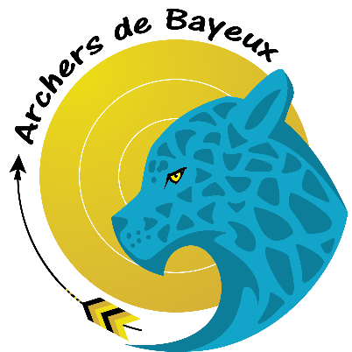
La Compagnie des Archers de Bayeux 0914019

Vous invite à leur concours en salle (2 x 18 m) qui aura lieu
Les 8 et 9 janvier 2022

ATTENTION NOUVELLE SALLE

Cette compétition sélective pour les championnats du Calvados de Normandie et de France se déroulera dans la salle du COSEC boulevard du 6 juin, chemin du Moulin Morin (en face de Leclerc) à Bayeux (parcours fléché). GPS : LAT 49.280042 LON -0.717494
HORAIRE DES TIRS
 |  |  |  |  | Samedi | Samedi | Dimanche | Dimanche
 |  |  |  |  | A/Midi | Soir | Matin | A/Midi
 | Ouverture du greffe |  |  |  | 13 h 30 | 19 h 00 | 08 h 00 | 13 h 00
 | Echauffement sur cibles |  |  |  | 13 h 45 | 19 h 15 | 08 h 15 | 13 h 15
 | Inspection du matériel |  |  |  | 14 h 15 | 19 h 45 | 08 h 45 | 13 h 45
 | Début des tirs |  |  |  | 14 h 30 | 20 h 00 | 09 h 00 | 14 h 00

BLASONS
 | CLASSIQUES | POULIES | BARE BOW
POUSSIN* | Ø80 | ////////////////// | //////////////////
BENJAMIN MINIME | Ø60 | /////////////////// | CADET Ø60
CADET A S3 | Ø40 (1) | Tri spots Ø40 | SCRATCH Ø40 (1)
* dans la limite d’une cible, soit 4 archers, sauf dimanche après-midi, sous conditions - voir règlement FFTA
(1) trispots de Ø 40 sur demande à l’engagement.
Arbitre principal : Henri VINCENT - Adjoint : BAUDUINET D, MEYER Pascal
Inscriptions avant le mercredi 05 janvier 2022

DROITS D’INSCRIPTIONS
De Juniors à Super Vétérans : 8 euros de Poussins à Cadets : 5 euros Deuxième départ 5 euros
Règlements à l’ordre de : Compagnie des Archers de Bayeux

RECOMPENSES
En individuel : aux trois premiers de chaque catégorie

GREFFE
La licence, le passeport ou une pièce d’identité avec photo sera demandé au greffe.
Proclamation des résultats le dimanche vers 18 H

DIVERS

La tenue blanche ou de club est obligatoire
Nos amis les animaux ne sont pas acceptés dans la salle
Musique d’ambiance.

Pour les inscriptions directement sur le site

http://club.quomodo.com/compagnie_des_archers_de_bayeux

ou

: BARBANCHON Marie-Laure 7 chemin de la plate voye 14400 MAISONS

Tél. : 06 67 03 15 96 mails: archersdebayeux@laposte.net

Chèque à libellé au nom de Compagnie des Archers de Bayeux.

Mesures Covid

Le Pass-Sanitaire est obligatoire et sera demandé à toute personne entrant dans le gymnase.
Le masque n’est pas obligatoire et du gel hydro alcoolique sera à disposition.

La compétition pourra être annulée jusqu’au samedi matin 8h00 par la préfecture ou la mairie. Dans ce cas les compétiteurs seront prévenus par mail et sur le site des Archers de Bayeux et seront remboursés.

Buvette et restauration

Une buvette ainsi qu’une vente de sandwichs serons assurées sur place

Accès et plan

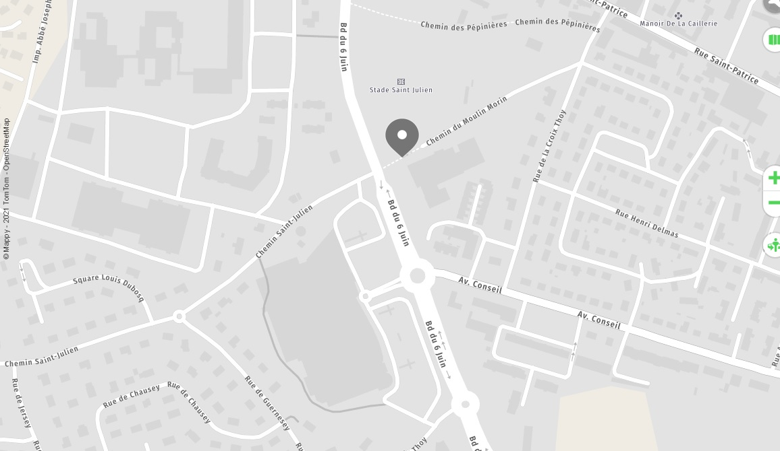
Leclerc
Salle du Cosec

